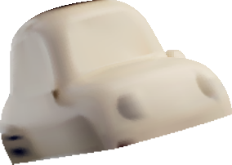

**Подробнее об экономии на ОСАГО читайте на сайте**

fincult.info

КРАТКОСРОЧНОЕ ОСАГО

Используете транспортное средство несколько раз в год — например, летом для поездок на дачу?

**ВЫ МОЖЕТЕ ОФОРМИТЬ КРАТКОСРОЧНЫЙ ПОЛИС ОСАГО – ОТ 1 ДНЯ ДО 3 МЕСЯЦЕВ**



**ВЫБИРАЯ ПОЛИС, ПОМНИТЕ!**

Цена короткого полиса не может превышать стоимость годового. При этом **итоговую цену** страховщики вправе определять самостоятельно в зависимости **от ситуации,** для которой оформляется краткосрочный полис ОСАГО, а также **характеристик водителя**



Чтобы двухмесячная страховка по стоимости



не стала дороже полугодовой, **заранее сравнивайте цены** и выбирайте самый выгодный вариант